Adolf Hitler
Adolf Hitler nasceu no dia 20 de abril de 1889, na localidade de austríaca de Braunaun Am Inn. Foi filho de um funcionário da alfândega e passou sua infância em Linz. Em 1900, ingressou na Realschule, mas não conseguiu ser aprovado no exame final (1905). Três anos depois, mudou-se para Viena, onde pretendia ser pintor, mas não foi aceito na Academia de Belas Artes. Mesmo tendo fracassado ao ingressar na academia, decidiu ficar vivendo em Viena com grandes dificuldades econômicas. Neste período, adquiriu as idéias nacionalistas e anti-semitas que mais tarde o levariam ao poder.
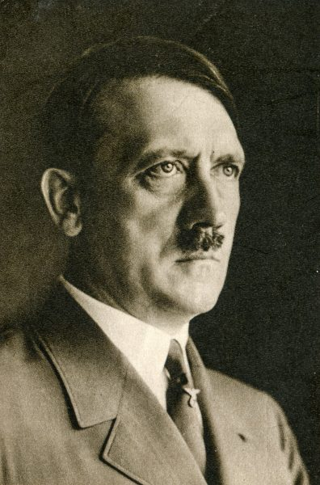

Em 1913, partiu para Munique (Alemanha), a fim de enganar o serviço militar do seu país. O início da I Guerra Mundial, em 1914, fez com que Hitler resolvesse se alistar voluntariamente no exército alemão. Logo passou a ser cabo e, como fruto de suas feridas em combate, foi condecorado com a Cruz de Ferro.
Em setembro de 1919, Hitler afiliou-se ao Partido Trabalhista Alemão, onde rapidamente ganhou liderança ao conclamar seus correligionários à criação de uma grande Alemanha, à abolição do Tratado de Versalhes e à luta contra os judeus. Em 1921, o partido mudou o nome para Partido Nacional Socialista dos Trabalhadores Alemães, também chamado de Partido Nazista, do qual Hitler passaria rapidamente a ser o chefe absoluto.
Com o apoio do ex-militar Erich Ludendorff, Hitler liderou um golpe de estado conhecido como o putsch (golpe) da cervejaria de Munique. O movimento fracassou e Hitler foi condenado a cinco anos de prisão, dos quais cumpriu somente nove meses de pena. Durante este período escreveu Mein Kampf (Minha Luta), livro no qual, entre outros tópicos, apresenta sua visão da conquista do espaço vital alemão. Já em liberdade, em 1925, Hitler reconstruiu o partido e o preparou para a conquista do poder por via eleitoral.
Em 1933, Hindenburg nomeou Hitler chanceler da Alemanha. Imediatamente, Hitler, sob uma série de manobras políticas, tornou-se ditador e instaurou o III Reich. Destruiu o regime constitucional e o substituiu por um regime totalitário. Assim, estabeleceu o nacional socialismo como o único partido e realizou uma sangrenta repressão contra os dissidentes. A perseguição contra os judeus, iniciada coma as Leis de Nuremberg (1935), culminou com o extermínio de judeus europeus, ciganos, comunistas e homossexuais, fato que ficou conhecido como a Solução Final. Ao mesmo tempo, organizou uma avançada indústria bélica, assim, armou fortemente a Alemanha e reativou sua economia.
Consolidado no poder, Hitler dedicou-se à execução do seu sonho político: a expansão do III Reich pela Europa. Depois da anexação da Áustria (1938), da invasão da Tchecoslováquia (1938) e o ataque à Polônia (1939), a França e o Reino Unido reagiram declarando guerra à Alemanha. Começava a Segunda Guerra Mundial.
O desenvolvimento inicial deste conflito foi favorável a Hitler, mas a partir de 1944, a guerra muda com o ataque alemão à União Soviética. Isto se deve a abertura deste flanco, à resistência soviética e ao desembarque das tropas aliadas na Normandia, levaram os alemães a contemplar sua derrota. Leia mais sobre a Batalha da Normandia.
Desde janeiro de 1945, quando a invasão aliada da Alemanha era só questão de tempo, Hitler e sua mulher, Eva Braun, se abrigaram no bunker da chancelaria de Berlin. No dia 30 de abril, no dia seguinte ao do seu matrimônio, Eva e Hitler suicidaram-se.

